**מגיש: אלי דהן**

**פרויקט 4- ניתוח נתונים באמצעות POWER BI והצגתם בטבלאות וגרפים**

**תוכן עניינים:**

**עמודים 1-4 – רקע , מטרת הפרויקט, מושגים , סיכום ומסקנות.**

**עמודים 5-15 – נספחים , תיאור שלבי ניתוח נתונים.**

**רקע:**

בהמשך לפרויקט 3 גם פרויקט זה מתבסס על מסד נתונים שהתקבל מאחד מחברות הספנות הגדולה בישראל בשם "MESI SHIPPING" עבור שנים ינואר 2023 עד אוגוסט 2024 על נתוני תנועת מכולות מסוכנות יבוא\יצוא בנמלי ישראל.

את הניתוח מבקשת לעשות חברת "MESI SHIPPING" אשר מבקשת לדעת את פילוח כמות תנועת המכולות בחתך שבועי ואת כמות סוגי קבוצות הסיכון על מנת למכור ללקוחותיה שירותי אחסנה עבור מכולות מסוכנות שמהוות בעיה עקב הגבלות וחוקים ממשלתיים .

חברת "MESI SHIPPING"חתמה לאחרונה על הסכם שירותי אחסנה עבור מכולות מסוכנות עם חברת "MEDILOG" . חברת "MEDILOG" מספקת שירותי אחסנה של מכולות מכול הסוגים לכול חברות הספנות בארץ. יבואנים ויצואנים שלא מסוגלים לאחסן את המכולות שלהם במפעל משתמשים בשירותי אחסנה חיצוניים כגון "MEDILOG".

להלן פרטי ההסכם בין החברות, חברת MEDILOG תקצה שטח אחסנה שיכול לאפשר לאחסן כ-260 מכולות מכול הסוגים והגדלים של מכולות מסוכנות.

מכולה מסוכנת לפי הטובין שלה יכולה להשתייך לאחד מתוך 9 קבוצות סיכון ( IMDG CODE – מונח בינלאומי )קיימות בעולם .להלן קבוצות הסיכון :

|  |  |  |
| --- | --- | --- |
| קוד סיכון | מאפייני הקבוצה | כמות אחסנה אפשרית |
| 1-נפיצים | חומרים מתפוצצים(חומרי נפץ) – אין אישור לאחסן | לא ניתן לאחסן |
| 2-גזים | 2.1 – גזים דליקים,  2.2-גזים דחוסים לא דליקים  ,2.3 - רעילים | 250 מכולות |
| 3-נוזלים | אלכוהול, אצטון, טולואן, קסילן, סולר, בנזין. |
| 4-מוצקים | 4.1-חומרים מתלקחים מוצקים,  4.2-חומרים הניתנים להתלקחות עצמית 4.3-חומרים אשר במגע עם מים פולטים גזים דליקים |
| 5-מחמצנים | 5.1-חומרים מחמצנים שאינם פורקסידים אורגניים,  5.2- פרקסידים אורגניים אין אישור לאחסן |
| 6-רעילים,מדבקים | 6.1-רעילים,  6.2- מדבקים אין אישור לאחסן |
| 7-רדיואקטיבי | חומרים רדיואקטיביים אין אישור לאחסן | לא ניתן לאחסן |
| 8-קורוזוביים | חומרים מאכלים כגון: חומצות ובסיסים | 200 מכולות |
| 9- מסוכנים אחרים | חומרים מסוכנים מסוגים שונים שלא קיימים בקבוצות הנ"ל כגון :סוללות, אסבסט, קרח יבש ועוד |

לכול קבוצת סיכון יש מאות ואפילו אלפים של סוגי חומרים , כול חומר מוגדר לפי מספר (UN NUMBER ) בעל 4 ספרות, לדוגמא חומר מסוכן נפוץ :

קבוצת סיכון (IMDG CODE )- 5.1 שייך לחומרים מחמצנים וקוד אום (UN NUMBER ) – 1486

לפי הקוד אום שם החומר הוא "אשלגן חנקתי" משמש בעיקר לייצור דשן, אבק שריפה ודלק. כמו כן חומר זה נמצא ומשמש כמרכיב עיקרי במלח, חומר משמר לנקניקיות ,ייצור גלידה ובמשחת שיניים.

**מטרת הפרויקט:**

בפרויקט זה נבצע ניתוח נתונים עבור בדיקת הפרמטרים הבאים

1. מהי כמות המכולות המסוכנות שנפרקות ונטענות בישראל במהלך השנים 2023-2024, לפי שנה ,חודש ושבוע.

2. מהי כמות המכולות המסוכנות שנפרקות ונטענות לכול קבוצת סיכון .

3. מהי כמות המכולות המסוכנות שנפרקות לפי קודי אום תחת קבוצת סיכון

על מנת להיערך בהתאם ולאפשר מתן שירותי אחסנה יעילים ומקסימליים לפי קודי אום וקבוצות סיכון.

**מושגים:**

|  |  |  |
| --- | --- | --- |
| 1 | BL_NUMBER | שטר מטען –(בעל מספר חד חד ערכי) מסמך הסכם בין שני צדדים המכיל בתוכו פרטי העסקה |
| 2 | EQPA_CONTAINER | מספר מכולה- תעודת הזהות של המכולה –(בעל מספר חד חד ערכי) |
| 3 | EQPA_MOVE_DATE | תאריך פריקת המכולה בנמל היעד |
| 4 | EQPA_MOVE_CODE | קוד פעולה – LD=LOAD טעינה , DS=DISCHARGE פריקה. |
| 5 | EQPA_CONTAINER_TYPE | קוד לסוג וגודל מכולה מקומי (ישראלי בלבד), 20RG \40HC = אורך מכולה 20 רגל = 6 מטר, 40 רגל = 12 מטר. אותיות לועזיות מסמן גובה מכולה. |
| 6 | EQPA_CURRENT_LOCATION | נמל הפריקה האחרון שבו המכולה נמצאת נכון לעכשיו |
| 7 | EQPA_LINE | קוד שם חברת הספנות שהמכולה בבעלותה |
| 8 | EQPA_VOYAGE | קוד מספר הפלגה כמו מספר טיסה |
| 9 | EQPA_PORT | קוד נמל בינלאומי |
| 10 | EQPA_FROM_PORT | קוד נמל מוצא |
| 11 | EQPA_TO_PORT | קוד נמל יעד |
| 12 | EQPA_TERMINAL | קוד טרמינל |
| 13 | EQPA_IMCO_UNNO | קוד אום בינלאומי – קוד שמציין את סוג החומר המסוכן |
| 14 | EQPA_IMCO_CLASS | קוד קבוצת סיכון – קוד שמציין לאיזה קבוצת סיכון החומר משתייך |
| 15 | EQPA_IMCO_PAGE | לא מוכר ולא רלוונטי |
| 16 | EQPA_IMCO_FLASH | קוד עבור נקודת הבזקה- נקודת הבזקה מציין את הטמפ' הכי מינימלית או מקסימלית שבה החומר יכול להצית את עצמו |
| 17 | UNNO | ראה הבהרה בסעיף 13 |
| 18 | CLASS | ראה הבהרה בסעיף 14 |
| 19 | PAGENO | ראה הבהרה בסעיף 15 לא רלוונטי |
| 20 | FLASH | ראה הבהרה בסעיף 16 לא רלוונטי |

**נספחים**

**שלבים לביצוע הניתוח:**

1, טעינת הקובץ .

2. מחיקת עמודות לא רלוונטיות.

3. שינוי שם עמודות.

4. מחיקת נתונים עם ISNULL.

5. תיקון נתונים שגויים.

6. שינוי TYPE לעמודות.

7. שינוי פורמט לתאריך והוספת עמודות יום\חודש\שנה בנפרד.

8. הוספת עמודת FRIEGHT

תיאור הצגת הנתונים בתצוגת ה-POWER BI

PAGE 1:

* בצד שמאל למטה של הדף מוצג גרף עוגה המציג כמות מכולות לפי סוג קוד סיכון של המכולה.
* בצד ימין למטה של הדף מוצג גרף עוגה המציג כמות מכולות לפי סוג הפעולה פריקה/טעינה.
* בצד ימין למעלה של הגרף מוצג טבלה נגללת המתארת את סוג הפעולה, קוד סיכון , קוד אום , וכמות מכולות.
* בצד שמאל למעלה של הדף מוצג סה"כ כמות המכולות לפי קוד אום.
* כול לחיצה באחד הפרמטרים בדף יציג לנו את המידע הרלוונטי לאותו נתון שאותו בחרנו לראות.

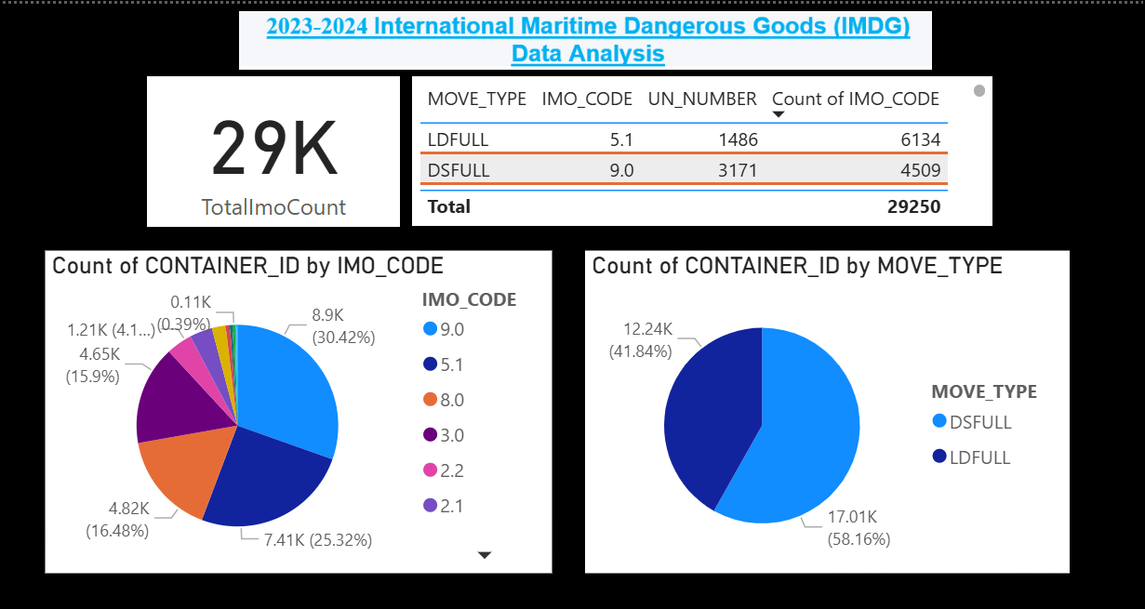

PAGE 2:

* בדף זה מוצג גרף עמודות שמציג את כמות הפריקה והטעינה בחתך חודשי עבור כול בחירה של קוד סיכון מתוך הטבלה שנמצאת בצד שמאל של הדף .
* כמות הפריקה והטעינה מוצג בגרף כמו כן ע"י 2 כרטיסיות אחד לנתון הפריקה ואחד לנתון הטעינה.

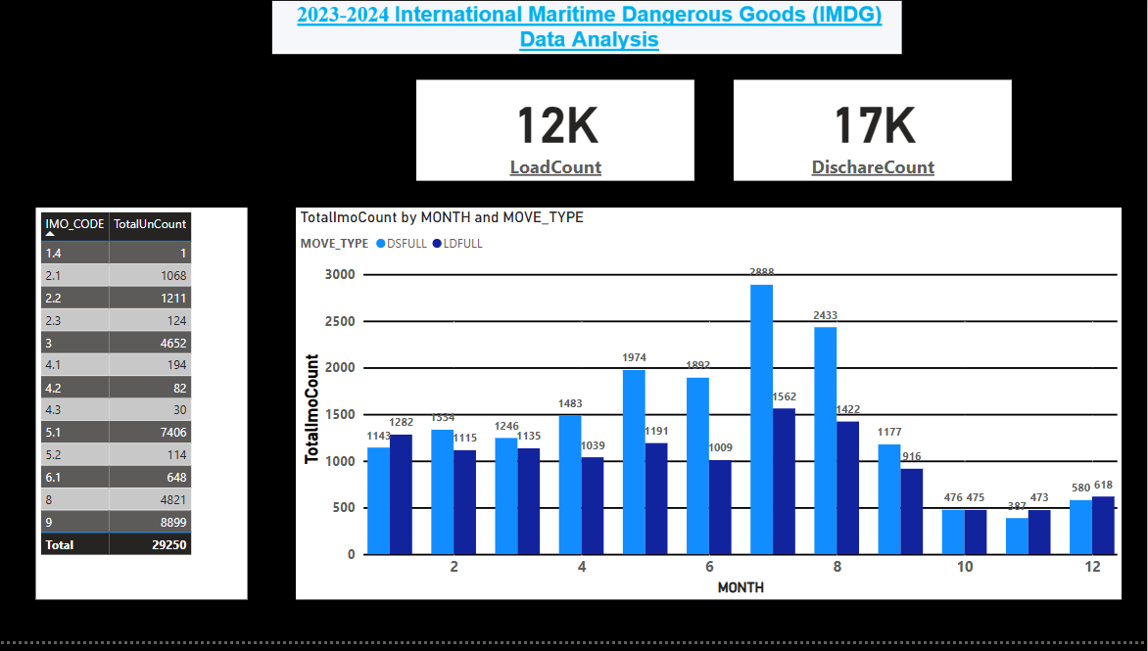

PAGE 3:

* בדף זה מוצג גרף קווי שמציג את כמות הפריקה והטעינה בחתך שבועי עבור כול בחירה של קוד סיכון מתוך הטבלה שנמצאת בצד ימין של הדף .
* כמות הפריקה והטעינה מוצג בגרף באשר מטיילים לאורך הגרף כמו כן ע"י 2 כרטיסיות אחד לנתון הפריקה ואחד לנתון הטעינה.

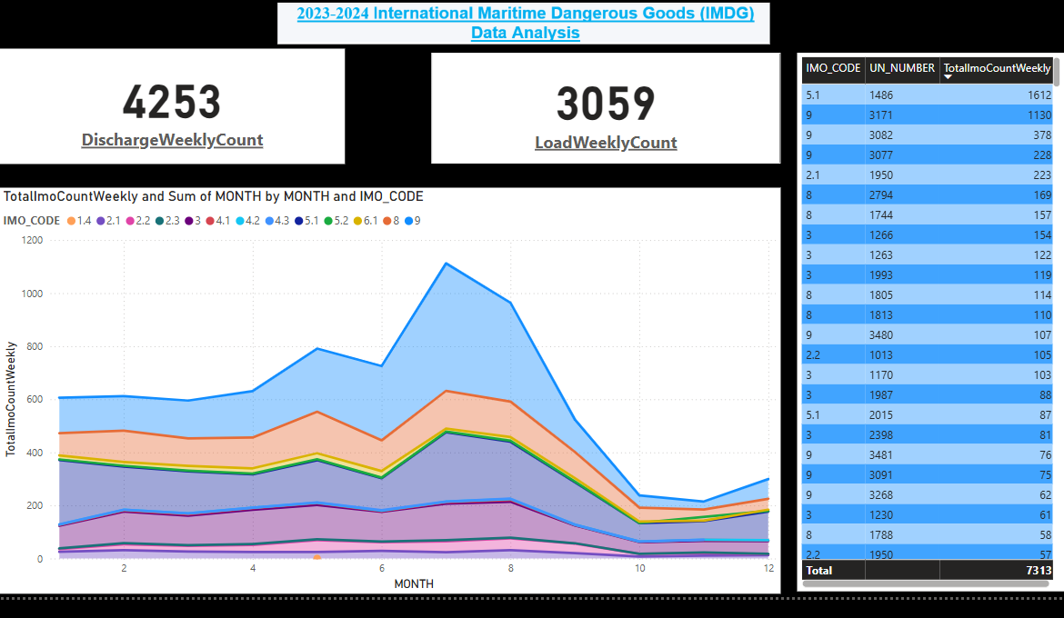

PAGE 4:

* בדף זה בצד ימין של הדף מוצגת טבלת נמלים בעולם ביחד עם כמות של מכולות מסוכנות שהוטענו מנמל זה .
* בלחיצה על אחד הנמלים בטבלה יוצג לנו לאיזה מדינה הנמל שייך במפה שנמצאת בצד שמאל של הדף.
* בנוסף בחלק העליון של הדף יישנם 3 כרטיסיות :
* עבור שם המדינה שתוצג במפה.
* עבור כמות המכולות שהוטענו בנמל זה.
* מה אחוז הכמות של המכולות שהוטענו בנמל זה לעומת הכמות הכללית.

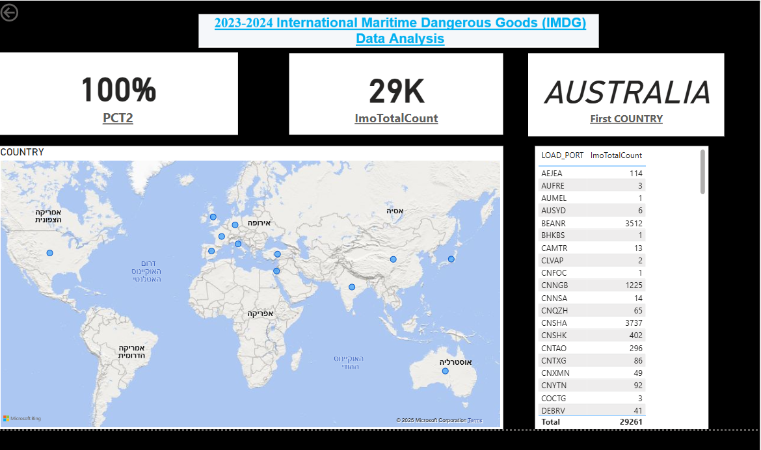

PAGE 5:

* בדף זה בצד ימין של הדף נמצא טבלת לחצנים תלחיצה על אחד הלחצנים יציג לנו את כמות המכולות מאותו סוג קוד סיכון לפרמטרים הבאים:
* בגרף יוצג לנו כמות המכולות לפי סוג קוד אום השייך לאותו קוד סיכון מטבלת הלחצנים עבור שנים 2023 ו-2024.
* באותו הזמן יוצג לנו גם ממוצע עלות משלוח וסה"כ עלות משלוח לכול המכולות.

